销售基准价模块设计说明

1.功能描述：

维护销售基准价信息，包括新建，修改和查询。

2.输入项

1).新建

|  |  |  |  |
| --- | --- | --- | --- |
| 元素名称 | 元素类型 | 是否必须 | 数据校验 |
| 产品编号 | 搜索框 | 是 | 有效的物料或服务 |
| 有效期自 | 日期控件 | 是 | yyyy-MM-dd，小于或等于有效期至 |
| 有效期至 | 日期控件 | 是 | yyyy-MM-dd，大于等于有效期自 |
| 基准价(净价) | 文本框 | 是 | 数字大于0，保留2位小数 |
| 内部注释 | 文本域 | 否 | 最大长度1024 |

2).编辑

|  |  |  |  |
| --- | --- | --- | --- |
| 元素名称 | 元素类型 | 是否必须 | 数据校验 |
| 有效期至 | 日期控件 | 是 | yyyy-MM-dd，大于等于有效期自 |
| 内部注释 | 文本域 | 否 | 最大长度1024 |

3).查询

|  |  |  |  |
| --- | --- | --- | --- |
| 元素名称 | 元素类型 | 是否必须 | 数据校验 |
| 状态 | 下拉框 | 是 |  |
| 关键字 | 文本框 | 否 | 最大长度 |

3.设计方法(算法)

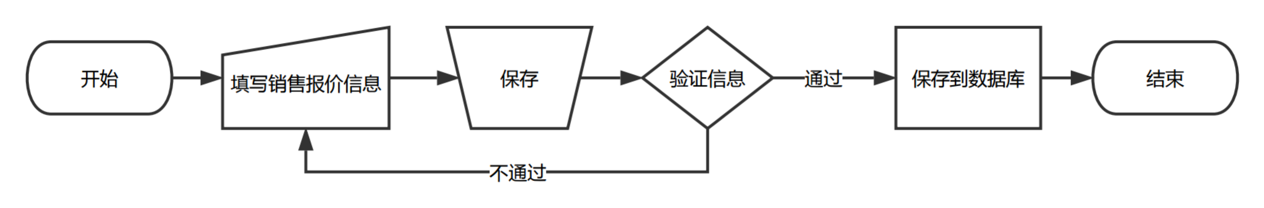

创建/编辑销售基准价流程图

此处为设计方法(算法)描述。

4.数据库设计

销售基准价表sales_base_price

|  |  |  |  |  |  |  |  |  |
| --- | --- | --- | --- | --- | --- | --- | --- | --- |
| 序号 | 字段 | 名称 | 数据类型 | P | U | F | 可空 | 备注 |
| 1 | id | 逻辑主键 | Integer | Y |  |  |  |  |
| 2 | code | 编码 | Integer |  | Y |  |  |  |
| 3 | product_id | 产品主键 | Integer |  |  | Y |  | 产品视图表(表名) |
| 4 | net_price | 净价 | Float |  |  |  |  |  |
| 5 | notes | 内部注释 | Varchar(1024) |  |  |  | Y |  |
| 6 | effective_date | 有效期自 | Timestamp |  |  |  |  |  |
| 7 | expiry_date | 有效期至 | Timestamp |  |  |  |  |  |
| 8 | created_by | 创建者 | Integer |  |  | Y |  | UserInfo表ID |
| 9 | created_at | 创建时间 | Timestamp |  |  |  |  |  |
| 10 | updated_by | 修改者 | Integer |  |  |  |  | UserInfo表ID |
| 11 | updated_at | 修改时间 | Timestamp |  |  |  |  |  |

5.程序设计

|  |  |  |  |
| --- | --- | --- | --- |
| 类名 | SalesBasePrice(加包名) | | |
| 类功能 | 销售基准价实体类 | | |
| 字段 | 字段名 | 类型 | 功能 |
| id | Integer | 逻辑主键 |
| code | Integer | 销售基准价编号 |
| product | Product | 产品 |
| netPrice | Float | 净价 |
| notes | String | 内部注释 |
| effectiveDate | Date | 有效期自 |
| expiryDate | Date | 有效期至 |
| createdBy | UserInfo | 创建者 |
| createdtAt | Date | 创建时间 |
| updatedBy | UserInfo | 修改者 |
| updatedAt | Date | 修改时间 |

数据访问接口SalesBasePriceMapper

业务处理接口 ISalesBasePriceService

控制器SalesBasePriceController